

پروژه درس مهندسی نرم افزار

نام استاد راهنمای پروژه: جناب مومنی

موضوع پروژه:
سيستم بیمارستان

مجری پروژه: محمدامین امینی – شاهد طحانی

دانشگاه علامه دهخدا

فصل اول: مقدمه و شرح سیستم و محل اجرا

در حال حاضر سیستمهای دستی دیگر در محلهایی که دارای ارباب رجوعهای بسیار زیادی می باشند کارآیی چندانی ندارد و حتی می تواند موجب بوجود آمدن برخی مشکلات و هزینه های هنگفت نگهداری سوابق و پرداخت دستمزدهای کلان به نیروهای انسانی را همراه داشته باشد.
از این رو شرکتها و ادارات دولتی و خصوصی در پی یافتن راه حلهایی برای کاستن هزینه ها و سرعت دسترسی به اطلاعات و سوابق اطلاعاتی بوده اند.
در این مبحث که در حقیقت تحقیق و پروژه درس تجزیه و تحلیل سیستم هاست به بررسی و تحلیل و طراحی یک سیستم برای بیمارستان می پردازد. در حال حاضر اکثر بیمارستانها به سمت استفاده از سیستمهای مکانیزه و نرم افزاری پیش رفته اند. چرا که مزایای این گونه سیتمها را به خوبی درک نموده اند و می دانند که تا چه حد می توان از نتایج اطلاعات و آمار نیز در اتخاذ تصمیمات مدیریتی بهره برداری و استفاده نمود. در ادامه به بررسی و طراحی و پیاده سازی سیستم خواهیم پرداخت.
در طراحي‌ سيستم‌ اطلاعات‌ بیمارستان بايستي‌ توجه‌ نمود كه‌ آيا از قبل‌ سيستمي‌ وجود دارد يا خير، درصورت‌ وجود سيستم‌، شناخت‌ سيستم‌ و نقاط‌ قوت‌ و ضعف‌ آن‌ جزو مقدماتي‌ترين‌ فعاليتها محسوب‌مي‌شود. در اين‌ گزارش‌ وضعيت‌ موجود دریک بیمارستان از لحاظ نيروي‌انساني‌ موجود؛ گردش‌ اطلاعات‌ و فرمهاي‌ مربوطه‌ و ... تشريح‌ گرديده‌ و كاستيها و محدوديتهاي‌ آن‌ تبيين‌مي‌گردد. بديهي‌ است‌ شناخت‌ وضعيت‌ موجود مبناي‌ طراحي‌ سيستم‌ مطلوب‌ مركز قرار خواهد گرفت‌كه‌ در گزارشهاي‌ آتي‌ به‌ آن‌ خواهيم‌ پرداخت‌.

1-1- معرفی بخشهای مختلف بیمارستان مورد بحث:
بخشهای مختلف بیمارستان پس از بررسی به شرح ذیل به همراه آدرس محل قرارگیری آنها شناسایی و تبیین گردیدند.
نام ساختمان | طبقه | بخش
امور اداری | همکف - حیاط بیمارستان | روبروی درب ورودی بیمارستان (ساختمان شماره 1)
بخش روانپزشکی اورژانس مردان I و ECT | همکف | انتهای تالار طبقه همکف (ساختمان شماره 3)
درمانگاه روانپزشکی | همکف | تالار طبقه همکف (ساختمان شماره 3)
درمانگاه متادون | همکف - حیاط بیمارستان | حیاط بیمارستان (جزئی از ساختمان شماره 3)
درمانگاه و بخش شیمی درمانی | همکف | تالار طبقه همکف (ساختمان شماره 3)
دفتر مدیر عامل و رییس واحد خدمات مدیریتی | حیاط بیمارستان | (ساختمان شماره 2)
روانپزشکی زنان | اول | بالای راه پله ، سمت چپ (ساختمان شماره 3)
روانپزشکی مردان II ، ترک اعتیاد و URD | اول | بالای راه پله ، سمت راست (ساختمان شماره 3)
کلنیک روانشناسی و خدمات مشاوره ای | همکف | ابتدای راهرو (ساختمان شماره 3)

1-2-تعاریف هر یک از ساختمانهای معرفی شده در جدول قبل:

1-2-1- روانپزشکی اورژانس مردان
شرح خدمات:
بستری بیماران روانپزشکی مرد از طریق بخش اورژانس
بستری بیماران روانپزشکی مرد به طور الکتیو
نگهداری بیماران فوق تا برقراری Sedation کافی و سپس تحویل آنان به بخش روانپزشکی مردان II
کادر درمانی:
سرپرستار 1 نفر
پرستار 7 نفر
روانشناس بالینی 1 نفر
کمک بهیار 1 نفر
بهیار 1 نفر

1-2-2- درمانگاه روانپزشکی
شرح خدمات:
ارائه خدمات به بیماران روانپزشکی برای اولین بار یا انجام پی گیری های پس از بستری توسط متخصص روانپزشکی
بستاری نمودن بیماران فوق در صورت لزوم
کادر درمانی:
متخصص روانپزشکی 5 نفر
بهیار 1 نفر

1-2-3-درمانگاه متادون
شرح خدمات:
ارائه خدمات سم زدایی یا درمان نگهدارنده به بیماران مبتلا به عارضه سوء مصرف مواد
کادر درمانی:
پزشک عمومی 1 نفر
نگهبان 1نفر
بهیار 1 نفر
ضابط نیروی انتظامی 1 نفر

1-2-4-درمانگاه متادون
شرح خدمات:
ارائه خدمات سم زدایی یا درمان نگهدارنده به بیماران مبتلا به عارضه سوء مصرف مواد
کادر درمانی:
پزشک عمومی 1 نفر
نگهبان 1نفر
بهیار 1 نفر
ضابط نیروی انتظامی 1 نفر

1-2-5-شیمی درمانی
شرح خدمات:
بستری الکتیو بیماران مبتلا ء به تومور های Solid و نگهداری از آنان در دوره های انجام شیمی درمانی
کادر درمانی:
سرپرستار 1 نفر
پرستار 6 نفر
کمک بهیار 1 نفر

1-2-6-روانپزشکی زنان
شرح خدمات:
بستری بیماران روانپزشکی زن از طریق بخش اورژانس
بستری بیماران روانپزشکی زن به طور الکتیو
نگهداری بیماران فوق تا برقراری سطح مناسبی از سلامت روانی
کادر درمانی:
سرپرستار 1 نفر
پرستار 7 نفر
روانشناس بالینی 1 نفر
کمک بهیار 1 نفر

1-2-7-روانپزشکی مردان II ، ترک اعتیاد و URD
شرح خدمات:
بستری ونگهداری بیماران روانپزشکی مرد تا برقراری سطح مطلوبی از سلامت روانی
بستری و نگهداری بیماران مبتلا به اختلال سوء مصرف مواد تا برقراری سطح مطلوبی از سلامت جسمی و روانی
انجام خدمات سم زدایی فوق سریع ( URD ) به بیماران مبتلاء به اختلال سوء مصرف مواد ( تریاک و هروئین )
کادر درمانی:
سرپرستار 1 نفر
پرستار 8 نفر
روانشناس بالینی 1 نفر
کمک بهیار 1 نفر
بهیار 1 نفر

1-3- معرفی واحدهای بیمارستان:
1-3-1. کمیته راهبردی
1-3-2. هیئت رییسه بیمارستان پایلوت
1-3-3. مدیر عامل
1-3-4. واحد خدمات مدیریتی
1-3-5. واحد خدمات عمومی و بهداشت محیط
1-3-6. واحد بودجه وامور مالی
1-3-7. واحد فناوری اطلاعات
1-3-8. واحد منابع انسانی
1-3-9. واحد نگهداشت
1-3-10. واحد خدمات پارا کلینیک
1-3-11. واحد خدمات پرستاری
1-3-12. واحد خدمات آموزشی
1-3-13. واحد خدمات درمانی و فوریتهای پزشکی

1-4- شرح وظایف واحدهای بیمارستان:
1-4-1-کمیته راهبردی
شرح وظایف : کمیته راهبردی ( اصلاح ساختاراقتصادی – مدیریتی بیمارستان ) که از این به بعد به اختصار کمیته راهبردی خوانده می شود مسئولیت اجرای مصوبات کمیته کشوری را برعهده دارد
• کمیته راهبردی موظف است اجرای کامل طرح ( هر پنج استراتژی ) را در بیمارستان منتخب پایش ونظارت نماید .
• کمیته راهبردی دانشگاه برنامه ریزی و راهبری عملیات اجرایی در بیمارستان منتخب را بر عهده دارد.
• کمیته راهبردی دانشگاه مسئول اجرای برنامه های آموزشی و توجیهی لازم جهت پرسنل بیمارستان منتخب میباشد .
• تشکیل کار گروههای تخصصی ( استراتژی های پنجگانه ) در دانشگاه جهت ارائه راهبرد های لازم به کارشناسان بیمارستان و نظارت وارزشیابی عملیات اجرایی طرح در بیمارستان از وظایف دیگر کمیته راهبردی است .
• بازدید مستمر از بیمارستان توسط کمیته راهبردی و کار گروههای مربوطه جهت اطلاع از مسائل اجرایی طرح در بیمارستان
• کسب گزارش عملکرد از کار گروههای دانشگاه برای تعیین نحوه پیشبرد اجرای طرح
• ارسال گزارش تحلیلی از عملیات اجرایی طرح در بیمارستانهای پایلوت به کمیته کشوری
• بررسی و پیشنهاد افراد واجد شرایط پستهای جدید به رییس دانشگاه
• نظارت بر برگزاری مناقصه ها و عقد قرارداد های خدمات پشتیبانی و نگهداشت در بیمارستان
• ارسال کلیه گزارشات ، شاخصها و فرم های ترسیم وضعیت موجود تکمیل شده در بیمارستان در دو نسخه به دبیرخانه طرح اصلاح ساختار و کار گروه مربوطه
• پیگیری و ارسال برنامه استراتژیک و عملیاتی تدوین شده بیمارستان منتخب به دبیر خانه طرح
• انعکاس مسائل و مشکلات اجرایی طرح به کمیته کشوری
1-4-2-هیئت رییسه بیمارستان
شرح وظایف : وظایف هیئت رییسه بیمارستان به شرح ذیل میباشد :
• تعیین خط مشی ، اهداف ، ماموریت بیمارستان و تایید برنامه استراتژیک بیمارستان
• نظارت بر اجرای برنامه عملیاتی بیمارستان
• تصویب برنامه های ارائه شده از سوی مدیر عامل بیمارستان
• اتخاذ تصمیم و ارائه راهکار های علمی و عملی مناسب و به هنگام ، قبل و پس از بحران
• بررسی و تصویب بودجه پیشنهادی مدیر عامل بیمارستان
• تصویب تغییرات پیشنهادی در مورد تشکیلات تفصیلی بیمارستان بوسیله مدیر عامل بیمارستان
• استقرار نظام پرداخت مبتنی بر مبنای عملکرد در بیمارستان
• تصویب پیشنهادات مربوط به توسعه بیمارستان
• پاسخگویی به مشکلات خارج از بیمارستان
• جلب همکاری های برون سازمانی و مردمی
• نظارت بر روند ارزیابی فعالیت های بیمارستان وتصویب شاخصهای عملکردی بیمارستان

1-4-3-مدیر عامل
شرح وظایف: مدیر عامل بیمارستان مسئولیت چرخش کار بیمارستان را مطابق اختیارات خود بر عهده دارد.
• فراهم کردن موجبات پیروی سازمان از قوانین ومقررات مربوطه
• اقدام در زمینه بازنگری واجبات فوری ، پاسخگویی به گزارشهای مربوط به برنامه ریزی مراجع بازرسی طبق ضوابط هیئت رییسه
• کار با مجموعه خدمات توسعه مدیریت ، هیئت پزشکی و اداری بیمارستان ، ایجاد موجبات مدیریت مطلوب با اداره صحیح امور و مشخص نمودن محدوده مسئولیت ها و اختیارات در هر بخش و همچنین بین بخشهای متفاوت
• ایجاد موجبات و امکانات نظارت لازم بر حمایت از جان انسانها ، منابع مالی و اطلاعات و داده ها ضمن کار با مدیران مسئول ، اعضای هیئت های بالینی ومسئولین امور پزشکی و اداری
• بستر سازی استقرار استراتژی های پنجگانه پروژه اصلاح ساختار اقتصادی – مدیریتی بیمارستان

اهداف سازمانی :
• اجرای طرح اصلاح ساختار اقتصادی – مدیریتی بیمارستان
• اجرای برنامه های مصوب دانشگاه وهیئت رییسه

1-4-4- واحد خدمات مدیریتی
شرح وظایف :
• نظارت بر قسمت فناوری اطلاعات
• نظارت بر قسمت منابع انسانی
• نظارت بر قسمت نگهداشت
• نظارت بر بودجه و امور مالی
• نظارت بر خدمات و بهداشت
• پاسخگویی و ارائه گزارشهای مربوط به واحد های ذیربط خود به مدیر عامل
• هدایت بیمارستان در اجرای برنامه هایی که از طرف مدیر عامل به ایشان محول گردیده است
• شرکت در جلسات هیئت رییسه

اهداف :
• افزایش اثر بخشی و کارایی واحد های تحت نظارت
• هدایت سیستم در جهت دستیابی به رسالت بیمارستان ( آموزش ، تحقیقات ، ارائه خدمات درمانی و ... )
1-4-5-واحد خدمات عمومی و بهداشت محیط
شرح وظایف :
• پیاده سازی نظام ( کاهش تصدی گری در بیمارستان )
• رسیدگی به امور قابل واگذاری
• ارزیابی عملکرد شرکت های برنده مناقصه
• گزارش دهی در مورد وضعیت کار شرکت های برنده مناقصه
• بازپس گیری فعالیت های قابل واگذاری

اهداف :
• ارتقائ کیفیت ارائه خدمات بهداشت عمومی

1-4-6-واحد بودجه وامور مالی
شرح وظایف : واحد بودجه وامور مالی
• پیاده نمودن سیستم بودجه ریزی عملیاتی در بیمارستان
• انجام امور مالی بیمارستان
• ارائه بهترین ابزارهای ممکن بر اساس نتایج (به جای صرف داده ها و ستادهها) در جهت برآوردن احتیاجات ضروری مردم
• ارائه اطلاعات قابل سنجش بای هیئت رئیسه که بتوان به استناد آنها میزان پیشرفت و موفقیت کارها را در مقابل تخصیص های بودجه کنترل نمود.
• ارائه مبنای صحیح برای اتخاذ تصمیم در خصوص تخصیص منابع بیمارستان
پرسنل :
2 نفر پرسنل حسابداری
1 نفر کار پرداز
1 نفر مسئول رسیدگی به اسناد پزشکی

اهداف :
• استفاده بهینه از تخصیص های اعتباری اختصاص یافته به بیمارستان

1-4-7- واحد فناوری اطلاعات
شرح وظایف :
• پیاده سازی سیستم HMIS در بیمارستان
• مطالعه وبررسی ، ارائه الگو های مناسب و تلاش در جهت استقرار نظام های اطلاعاتی بیمارستانی و فناوری اطلاعاتی نوین در بیمارستان
• تهیه استاندارد های سخت افزاری و نرم افزاری برای بیمارستان
• طراحی و پیاده سازی نیازهای جدید و بهبود سرویس های موجود در بیمارستان
• انجام امور مربوط به مدارک پزشکی در بیمارستان
پرسنل :
1 نفر کارشناس امور کامپیوتر ( پزشک )

اهداف :
• برقراری بهینه سیستم MIS در بیمارستان
• استقرار استراتژی های پنج گانه طرح اصلاح ساختار اقتصادی - مدیریتی بیمارستان با استفاده از جدید ترین اطلاعات

1-4-8- واحد منابع انسانی
شرح وظایف : • برنامه ریزی در مورد تامین ، توزیع و تعدیل نیروی النسانی در بیمارستان ، با تجزیه وتحلیل وضع موجود و پیش بینی نیاز آینده
• شناسایی و استفاده از منابع موجود ، اعم از نیروهای متعهد خدمت ( طرحی ) و غیرمتعهد با استفاده از نظام اطلاعات مدیریت منابع انسانی در چارچوب سیاستهای مصوب
• پیشنهاد قوانین و مقررات ( اصلاحی – تدوینی ) از طریق بررسی و شناسایی مشکلات و نارسایی های موجود در بیمارستان
• مطالعه و بررسی زمینه های تعیین مسیر پیشرفت شغلی ، نظام پرداخت ، برنامه های رفاهی ، ارزشیابی عملکرد ، بهداشت و ایمنی به منظور شناسایی و طراحی روشهای اجرایی نوین در بیمارستان
• طراحی و استقرار نظام مطلوب و علمی پایش ، نظارت وارزشیابی عملکرد فردی
• نگهداشت وارتقای کارکنان و ارائه راهکار های مناسب با هدف افزایش بهره وری نیروی انسانی
• مطالعه و شناسایی و ارائه راهکارهای مناسب به منظور بهره برداری از کلیه امکانات در جهت توسعه منابع انسانی بیمارستان
پرسنل :
2 نفر پرسنل دبیر خانه
2 نفر انبار دار
2 نفر متصدی کارگزینی
1 نفر جمعدار اموال
1 نفر دبیر کمیته اصلاح ساختار اقتصادی - مدیریتی
1 نفر رابط طرح تکریم و رسیدگی به شکایات و روابط عمومی
1 نفر متصدی پذیرش وبایگانی
1 نفر هزینه گذاری و ترخیص
1نفر مدد کار
اهداف :
• برقراری هر چه بهتر قوانین اداری در سیستم بیمارستان
• ایجاد بهینه انضباط اداری در کلیه پرسنل بیمارستان

1-4-9- واحد نگهداشت
شرح وظایف :
• انجام امور مربوط به نگهداشت ( فضا و تجهیزات بیمارستانی ) در بیمارستان
پرسنل :
1 نفر ناظر عمران
4 نفر پرسنل تاسیسات
1 نفر مدیر عامل شرکت متصدی امور تاسیساتی

اهداف :
• پشتیبانی بهینه از امور تاسیساتی بیمارستان

1-4-9- واحد نگهداشت
شرح وظایف :
• انجام امور مربوط به نگهداشت ( فضا و تجهیزات بیمارستانی ) در بیمارستان
پرسنل :
1 نفر ناظر عمران
4 نفر پرسنل تاسیسات
1 نفر مدیر عامل شرکت متصدی امور تاسیساتی

اهداف :
• پشتیبانی بهینه از امور تاسیساتی بیمارستان
1-4-10- واحد خدمات پارا کلینیک
شرح وظایف :
• شرکت در برنامه های آموزشی و تحقیقاتی و مطالعه آخرین پیشرفتها در زمینه شغلی.
• نظارت بر نحوه کار افراد تحت نظر.
• نظارت بر نحوه نگهداری و کاربرد دستگاهها و چشمه های مولد پرتوهای یونساز.
• مطالعه در مورد تکنیکهای پیچیده و پیشرفته و ارائه نتایج مربوط به انها
• هماهنگ کردن خط مشی آموزشی در کلیه مراکز آموزشی آزمایشگاهی و رادیولوژی و داروسازی و تهیه و تنظیم مطالب آموزشی .
• تهیه وتنظیم گزارشات لازم پیرامون وظایف محوله و ارائه آن به مسئول یا مسئولان مربوط.
• شرکت در برنامه های اپیدمیولوژی و سایر برنامه های بهداشتی.
• مطالعه و بررسی قوانین و مقررات حاکم بر فعالیتهای مربوط به امور شغلی محوله و تهیه طرحها و پیشنهادات اصلاحی.
• رسیدگی اولیه به مدارک ارائه شده جهت صدور پروانه ها و رسیدگی به تقاضای مسئولین فنی.
• نظارت در تنظیم بودجه احتیاجات فنی و مصرف اعتبارات پیش بینی شده و اقدام لازم بمنظور تامین احتیاجات فنی واحدهای مربوطه اعم از پرسنل یا وسایل کار و غیره.
• شرکت در کمیسیونها و کنفرانسها و سمینارهای مربوط به امور شغلی.
• انجام سایر امورات محوله به دستور مافوق.
پرسنل :
1 نفر متخصص رادیو لوژی
1 نفر دکترای علوم آزمایشگاهی
1 نفر کاردان رادیو لوژی
2 نفر دارویار
2 نفر کاردان آزمایشگاه

اهداف :
• هماهنگی بهینه خط مشی آموزشی در کلیه مراکز آزمایشگاهی و رادیولوژی و داروسازی و تهیه و تنظیم مطالب آموزشی
• نظارت بر عملکرد بهینه کلیه پزسنل واحد های پاراکلنیک

1-4-11- واحد خدمات پرستاری
شرح وظایف :
• سرپرستي و نظارت بر خدمات پرستاري يك بخش در تمام شبانه روز به منظور تامين بهترين مراقبت از بيماران.
• تنظيم برنامه هفتگي كاركنان پرستاري و نظارت بر كار پرستاران-بهياران وساير كاركنان مربوط و ارزشيابي فعاتيتهاي آنها.
• تشكيل كميته هاي لازم براي تعيين استاندارد خدمات پرستاري و تنظيم مقررات و راهنمايي كادر پرستاري در بخشهاي بيمارستان مربوط.
• شركت در جلسات مصاحبه وانتخاب افراد براي خدمات پرستاري و همچنين شركت در جلسات اداري بيمارستان و تنظيم بودجه بيمارستان از نظر خدمات پرستاري و تجهيزات و شركت در تدوين مقررات پرستاري بيمارستان.
• نظارت در امر سرويس كليه دستگاهها و وسايل و طرز صحيح بكار بردن وسائلي كه داخل يا خارج مي شوند.
• مطالعه كليه كاتاتوگها و مجلات مربوط به وسائل جديد جراحي و بيمارستاني به منظور كسب اطلاعات مفيد و نوين پيرامون آنها.
• انجام ساير امورات مربوطه به دستور مافوق.
پرسنل :
35 نفر کارشناس پرستاری
4 نفر بهیار
5 نفر کمک بهیار
1 کاردان هوشبری

اهداف :
• نظارت بهینه بر خدمات پرستاري تمام بخشها در تمام شبانه روز به منظور تامين بهترين مراقبت از بيماران

1-4-12- واحد خدمات آموزشی
شرح وظایف :
• شركت در تعليم دانشجويان پرستاري و نيز شركت در انجام برنامه آموزشي كاركنان و تنظيم و نظارت بر برگزاري دوره هاي آموزشي.
• تنظيم برنامه كارآموزي دانشجويان و كاركنان و همكاري با شوراي مربيان.
• كمك در تهيه و تنظيم انتشارات بيمارستان و رسيدگي به وضع استادان و مربيان.
• انجام ساير امورات محوله به دستورمافوق.
پرسنل :
1 نفر سوپر وایزر آموزشی
1 نفر مسئول کتابخانه

اهداف :
• نظارت بر تعليم بهینه دانشجويان پرستاري و پزشکی و نيز شركت در انجام برنامه آموزشي كاركنان و تنظيم و نظارت بر برگزاري دوره هاي آموزشي و نظارت بر آموزش مربیان در زمینه به روز نگهداری معلومات کارکنان ودانشجویان

1-4-13- واحد خدمات درمانی و فوریتهای پزشکی
شرح وظایف :
• کسب خط و مشی و برنامه کلی و دستورالعملهای اجرائی از مدیر عامل بیمارستان.
• نظارت بر کار کارکنان و واحدهای تحت سرپرستی، تنظیم برنامه و تقسیم کار و ایجاد هماهنگی بین فعالیت آنان.
• انجام بررسیهای لازم در زمینه فعالیتهای درمانگاههای بیمارستان مربوطه.
• تطبیق و هماهنگی امور بیمارستان با توجه به استانداردهای بیمارستانی.
• مطالعه و بررسی در زمینه ساعات کار کارکنان درمانگاهها و مطالعه و بررسی در مورد وسائل مصرفی ،غذایی و تجهیزات آنها و تهیه گزارشات و درخواستهای مربوطه.
• شرکت در جلسات و کمیسیونهای مربوط و ارائه نظرات مشورتی و تخصصی.
• انجام مطالعات و بررسیهای لازم در زمینه نیازهای پرسنلی درمانگاهها و ارائه راه حل های رفع کمبود از طریق استفاده صحیح از وجود پرسنل در مواقع اضطراری.
• انجام سایر امورات محوله به دستور مافوق.
پرسنل :
5 نفر متخصص روانپزشکی
1 نفر متخصص رادیو تراپی
4 نفر پزشک عمومی
4 نفر روانشناس

اهداف :
• برنامه ریزی طرحهای بیمارستانی کوتاه و دراز مدت و فعالیتهای درمانگاهی با توجه به امکانات هر یک از آنها در مواقع ضروری بمنظور ایجاد سهولت در پذیرش بیماران

1-5- هدف از طراحی سیستم
هدف از انجام اين پروژه ايجاد سيستمي است که بوسيله آن بتوان با استفاده از شبکه LAN يا WAN عمل ارائه خدمات به بیماران را بصورت خودکار و بدون دخالت دست انجام داد.
اين سيستم مشتمل بر دو قسمت مشتري و سرويس دهنده است که مشتریان فقط سيستم مشتري را مي بينند. همچنين اين سيستم قادر به ارائه انواع گزارشخای مدیریتی و آماری – اطلاعاتی خواهد بود.

1-5-1-قواعد به کار رفته در اين نوشته
در اين نوشته هر جا که احساس شده کلمه اي ابهام برانگيز است از معادل انگليسي آن استفاده شده است.

1-5-2-مخاطبان اين نوشته
مخاطبان اين نوشته توسعه دهندگان ، مديران سيستم و مسئوليين بیمارستان هستند. اين نوشته براي مراجعان بیمارستان و کاربران عادي نوشته نشده و لزومي ندارد که اين دسته از کاربران از اين نوشته با خبر شوند.

1-5-3-محدوده پروژه
در حال حاظر توسعه اين پروژه به منظور اهداف تحقيقاتي انجام مي گيرد و استفاده تجاري از آن مد نظر نيست ، ولي استفاده از اين پروژه در دنياي واقعي نيز دور از انتظار نمي باشد و ممکن است در آينده نزديک از آن در بیمارستانهای واقعي نيز استفاده شود.
در دنياي به سرعت در حال توسعه امروز(که در آن اينترنت هر روز نقش بيشتري در زندگي انسانها پيدا مي کند) راه گريزي از نهادهاي الکترونيکي اجتماعي وجود ندارد. شهرهاي اينترنتي، شهروندان اينترنتي و دولت هاي الکترونيک و نهادهاي سياسي مختلف، همه و همه لزوم ايجاد سيستم هاي تحت شبکه را بيش از پيش مسجل مي کنند.

1-5-4-چشم انداز محصول
اين محصول يک محصول جديد است و ويرايش يا ويرايش هايي از آن قبلا توليد نشده است. شکل زير نمايي کلي از محصول را نشان مي دهد:
سیستم بیمارستان
Server
ثبت بیمار
قراردادهای محاوراتی
پایگاه داده
سیستم گزارشات
مراحل امنیتی
لایه های امنیتی
شکل 0-اجزاي مختلف سيستم بیمارستان

پذیرش بیمار
شبکه
سرویس دهنده
شکل 1- نماي کلي از سيستم بیمارستان

1-6-طبقه بندي کاربران سیستم
کاربران سيستم به دو گروه عمده تقسيم مي شوند:
1-6-1- کاربران عادي(مشتریان): اين دسته از کاربران افراد مختلف اجتماع را تشکيل مي دهند، ممکن است افراد تحصيل کرده و کار آزموده و يا افراد آموزش نديده و مبتدي باشند. در هر حال قسمت عمده کاربران ما در اين گروه جاي دارند، به همين دليل بايد به اين گروه توجه خاصي شود.
1-6-2- مديران سيستم: افراد آموزش ديده اي هستند که تنظيمات(Setup) و گزارش گيري از سيستم و . . . را انجام مي دهند.

1-7-مفروضات و وابستگي ها:
1-7-1- نرم افزار نهايي توليد شده مي تواند از نرم افزار هاي متن باز موجود استفاده کند.
1-7-2-توسعه دهندگان مي توانند از هر گونه ابزار تجاري و متن باز براي توسعه استفاده کنند، ولي نرم افزار نهايي نبايد به هر گونه محصول تجاري که براي استفاده کننده منجر به پرداخت هزينه شود وابستگي داشته باشد.
1-7-3-در صورت وابستگي محصول نهايي به يک ابزار و يا محصولي که هزينه اي براي استفاده کنندگان در بر دارد بايد معادلي رايگان براي اين وابستگي وجود داشته باشد. به عبارت ديگر محصول نهايي بايد بتواند به نحوي بدون پرداخت هزينه اضافي براي نرم افزارهاي ديگر مورد استفاده قرار گيرد.

1-8-محيط عملياتي
1-8-1- نرم افزار سمت سرور مي تواند به يک(يا چند) پلت فرم خاص(مثلا تنها سيستم عامل ويندوز) محدود باشد ولي نرم افزار نوشته شده در سمت مشتري بايد بر روي اکثر پلت فرم هاي متداول موجود قابل اجرا باشد.
1-8-2- همچنين نرم افزار سمت Client بايد با سيستم هاي موجود سازگاري داشته باشد و استفاده از نرم افزار مشتري نبايد به امکانات زيادي نياز داشته باشد.
1-8-3- همچنين نرم افزار Client بايد تا حد ممکن کوچک باشد(حجم کم و سرعت دسترسی بالا).
1-8-4- نرم افزار Client بايد شامل راهنمايي باشد که کاربر در عرض يک يا دو دقيقه آن را مطالعه کرده و قادر به استفاده از سيستم باشد.
1-8-5- نرم افزار سرويس دهنده شامل مستندات کاملي براي استفاده مديران باشد.
1-8-6- براي نگهداري و توسعه سيستم در آينده نيز مستندات طراحي و پياده سازي موجود و در دسترس باشد.

1-9-محدوديت طراحي و پياده سازي
1-9-1-به علت اهميت بحث امنيت در اين پروژه، نبايد از پروتکل هاي شناخته شده موجود نظير SSL و HTTPS در انجام اين پروژه استفاده شود.
1-9-2- Client ها حتما بايد به وسيله کليد خصوصي خود که از مراکز توزيع کليد دريافت مي کنند و نه به وسيله اسم کاربري و رمز عبور شناسايي و احراز هويت شوند.
1-9-3-کليد خصوصي بايد از طريق يک رسانه قابل حمل(CD، Floppy Disk يا Flash Memory) و نه از طريق شبکه انتقال يابد.
1-9-4- نرم افزار سرور نبايد به نرم افزار نوشته شده سمت مشتري اعتماد کند ، در صورت بروز هر گونه خطا بايد ارتباط قطع شود.

1-10- نيازمندي هاي واسط هاي خارجی
1-10-1-واسط کاربر:
واسط کاربر در اين پروژه به دو بخش سمت Client و سمت سرور تقسيم مي شود:
1-10-1-1- واسط کاربر در سمت Client: واسط کاربر در سمت Client بايد در حد امکان ساده باشد و نبايد کاربر با نوشته ها، دکمه ها و اشکال گوناگون گيج شود. واسط سمت Client بايد امکانات زير را در اختيار راي دهنده قرار دهد:
- کاربر بايد بتواند محل کليد خصوصي خود را(که در يک فايل قرار دارد) انتخاب کند و يا مقدار پيش فرض آن را تغيير دهد.
- واسط بايد ليست انتخاب شده را دوباره به کاربر نشان دهد تا او از انتخاب خود اطمينان حاصل کند.
- کاربر بايد پس از ارسال Order خود از آخرين نتايج با خبر شود.
- همچنين واسط کاربر بايد اشتباهات کاربر را به گونه اي منطقي به او نشان دهد و يا از انجام اشتباهات جلوگيري کند. براي مثال هنگامي که کاربر امکان انتخاب يک گزينه را دارد، تنها بتواند يک گزينه را انتخاب کند و هنگامي که امکان انتخاب چند گزينه را دارد به او اجازه انتخاب چند گزينه داده شود.
- مراحل انجام کار بصورت مرحله به مرحله(Wizard) به کاربر نشان داده شود.
- نکته مهم ديگر در مورد واسط کاربر در سمت Client اين است که واسط بايد توانايي نشان دادن اتاقها به همراه وضعیت آن ها و مشخصات ديگري از آنها را داشته باشد.

1-10-1-2- واسط کاربر در سمت سرويس دهنده:
- واسط کاربر در سمت سرويس دهنده بايد به صورت گرافيکي و نه به صورت خط فرماني باشد (در بسياري از سرويس دهنده ها محيط گرافيکي وجود ندارد).
- واسط بايد توانايي تعريف بخشها در گروه های مختلف و تعيين مشخصات آن ها نظير نام ، سوابق و . . . آن ها را فراهم کند.
- واسط بايد گزارشات لازم از قبيل تعداد کل مراجعان و درصد و تعداد مراجعات از هر مورد بیماری را به شکلي مناسب و قابل درک (مثلا فايل HTML و یا نمودار) در اختيار مديران قرار دهد.

1-10-2- واسط سخت افزاري:
- در صورتی که بسته نرم افزاری در یک شبکه LAN نصب و اجرا می گردد ، حداقل سخت افزار مورد نياز در سمت سرور يک دستگاه PC با پردازنده Pentium 4 و 512 مگا بايت حافظه به علاوه سخت افزار لازم براي اتصال به شبکه(کارت شبکه و ...) است. البته ممکن است در پلت فرم هايي غير از ويندوز از سخت افزارهاي ديگري استفاده شود. همچنين تمام گرداننده(Driver)هاي لازم بايد توسط سيستم عامل فراهم شود و توسعه دهندگان ملزم به پياده سازي هيچ گونه گرداننده اي نمي باشند.
- در صورتی که بسته نرم افزاری در اینترنت استفاده خواهد شد ، این سییستم باید بر روی یک Server با سیستم عامل ویندوز Version 2003 یا بالاتر با قابلیت پشتیبانی از Cgi نصب گردد.
- در طرف Client نرم افزار بايد حداقل بر روي يک دستگاه PC با پردازنده Pentium III و 128 مگا بايت حافظه و سخت افزار لازم براي اتصال به شبکه قابل اجرا باشد.

1-10-3-واسط نرم افزاري:
- در سمت سرور نرم افزار براي اجرا به محيط اجراي جاوا(JRE) ويرايش 2.5 يا بيشتر نياز دارد. قابل ذکر است که JRE بر روي بسياري از سيستم عامل ها از جمله Windows, Linux, Mac OS و Solaris قابل نصب است.
- همچنين نرم افزار سمت سرور براي اجرا به يکي از DBMS هاي MS SQL Server 2000، MySql ، Oracle و يا HSQL DB نياز خواهد داشت.
- در سمت Client نرم افزار بايد بر روي JRE ويرايش 2.4 يا بيشتر اجرا شود.

1-10-4-واسط ارتباطي:
- نرم افزار در دو سمت Client و Server به پروتکل هاي لايه چهارم نظير HTTP نيازي ندارد (گر چه اين پروتکل تقريبا بوسيله همه سيستم عامل ها پشتيباني مي شود). نرم افزار براي اجرا به پشتيباني سيستم عامل از پروتکل TCP نياز دارد.
- همچنين براي مشاهده گزارشات به يک مرورگر وب نياز است.
- نرم افزار براي رمزنگاري از روش AES و کليدهايي با استاندارد X.509 استفاده مي کند.
- همچنين خطوط ارتباطي بايد پهناي باند لازم براي اتصال هم زمان چندين Client را فراهم کنند.

فصل دوم: چارت سازمانی بیمارستان

چارت سازمانی بیمارستان به شرح ذیل تبیین گردیده و ارائه شده است:

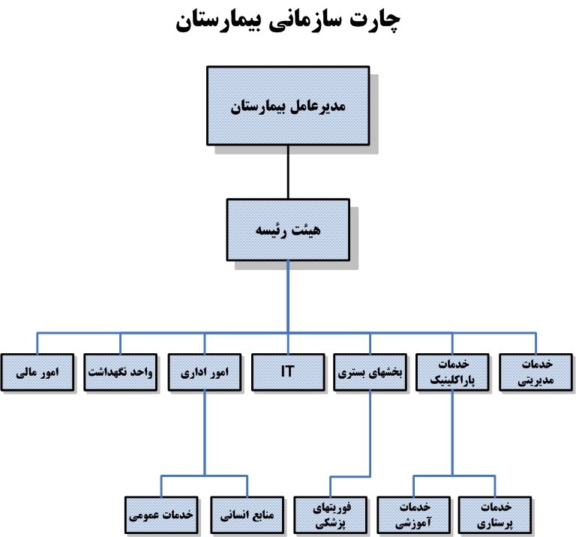

فصل سوم: نمودارهای Data Flow Diagrams

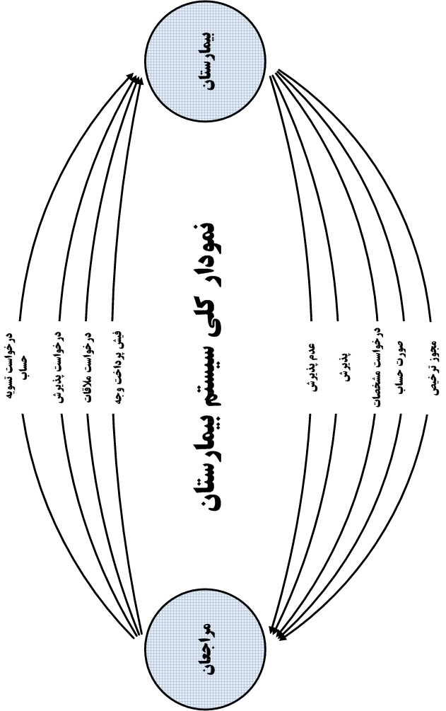
نمودار (1)

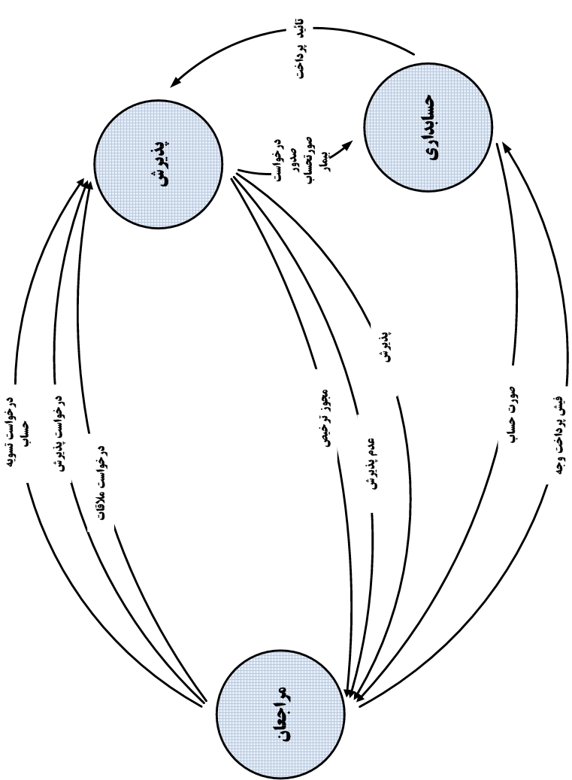
نمودار زمینه ای(2)- DFD سطح 0

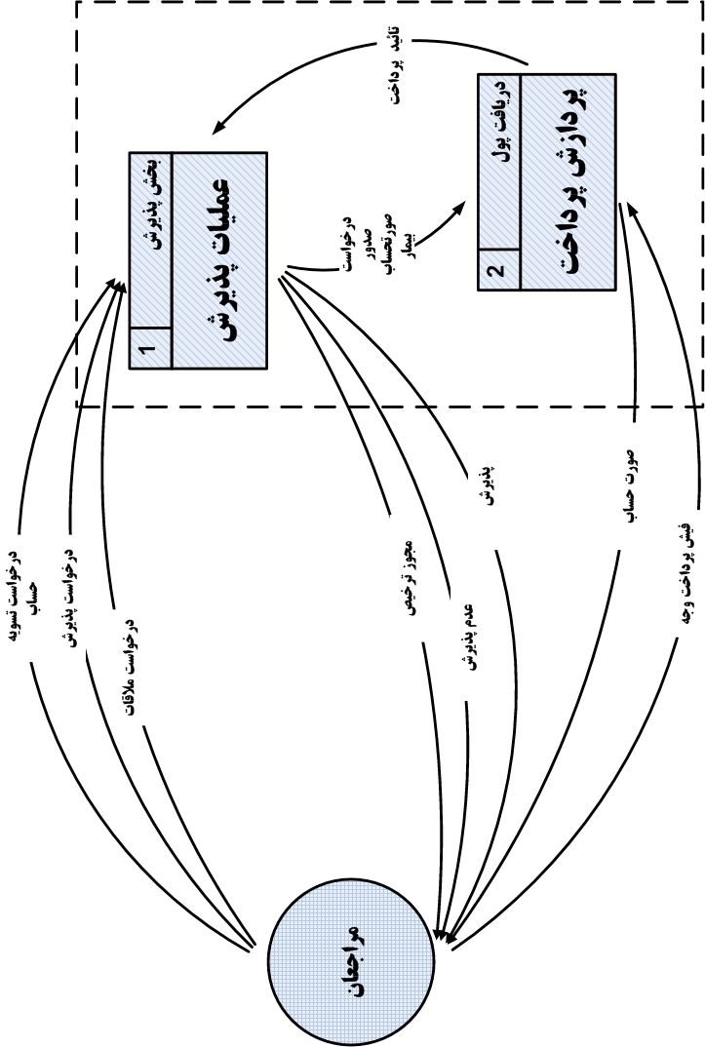
موجودیتهای اصلی در نمودار فوق از سایر موجودیتهای جدا می شوند و هم کدام در سطوح پائینتر مورد بررسی قرار می گیرند. (نمودار فیزیکی DFD سطح 1)
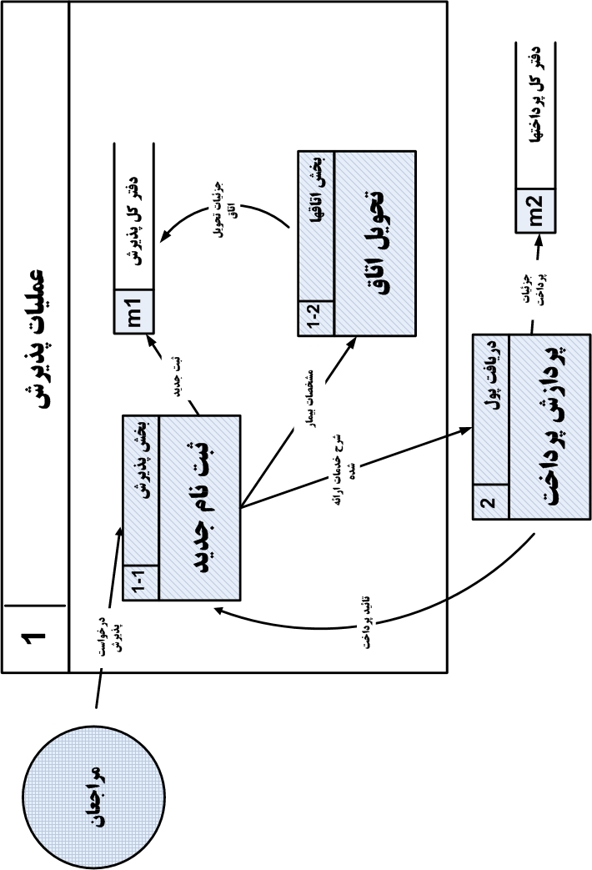
نمودار فیزیکی DFD سطح 2 – مربوط به پذیرش بیمار

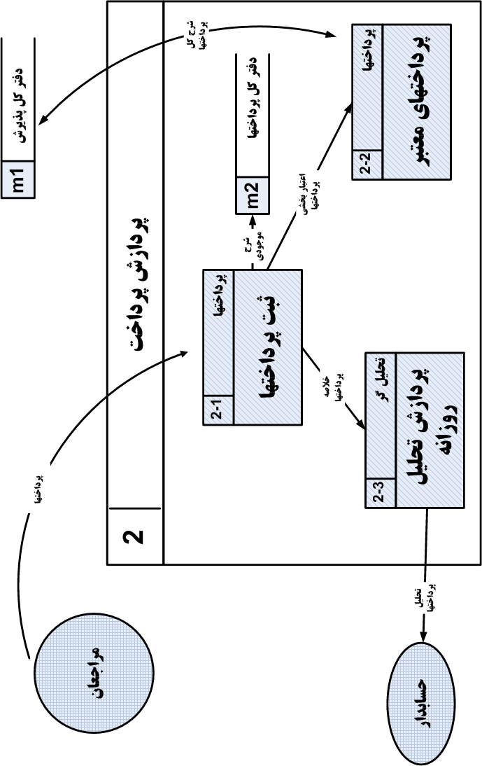
نمودار فیزیکی DFD سطح 2 – مربوط به پردازش پرداخت
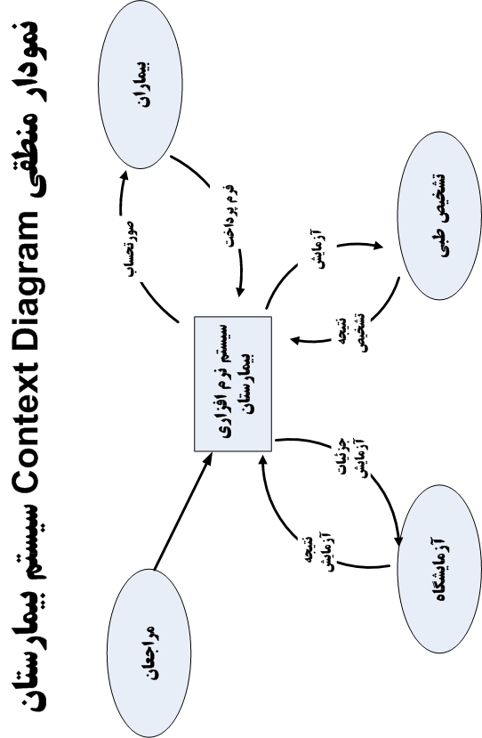

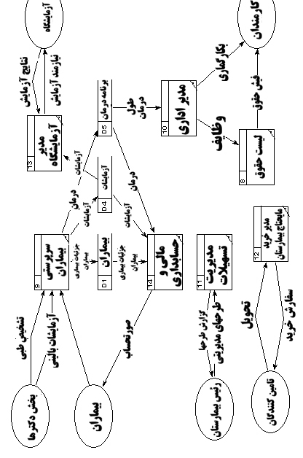
نمودار DFD منطقی سطح1 سیستم بیمارستان

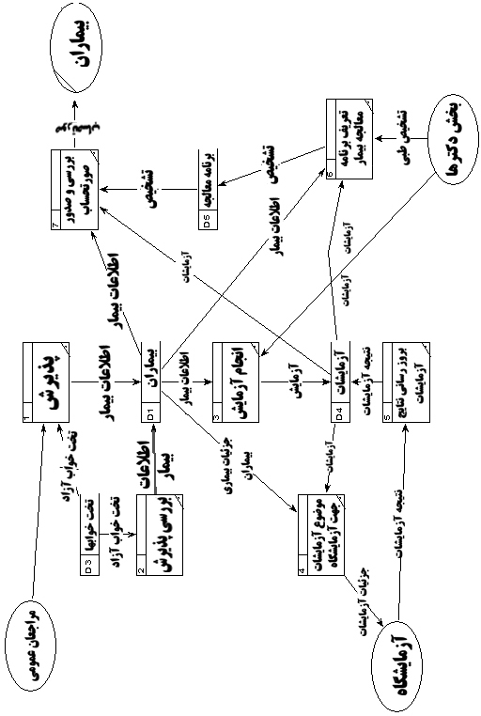
نمودار DFD منطقی سطح 2 سیستم بیمارستان

